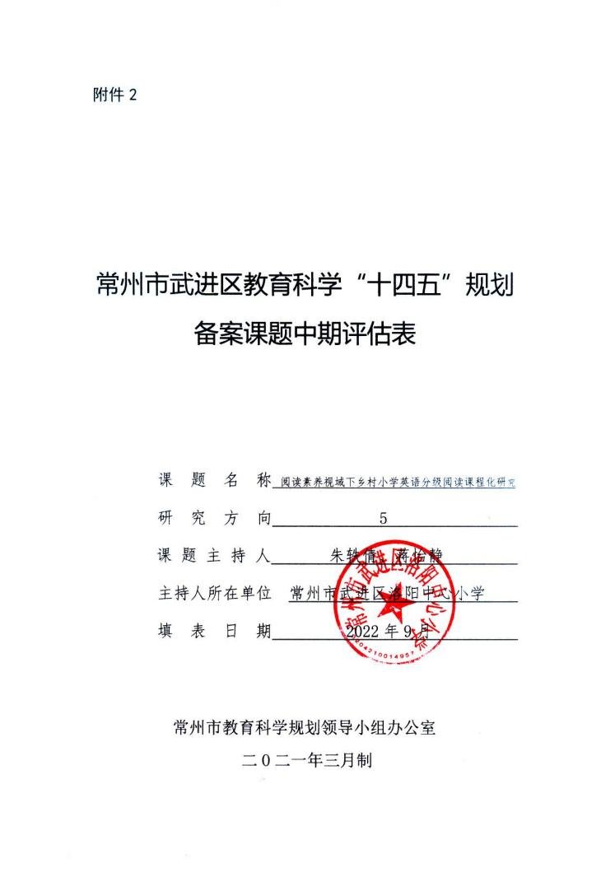

填 表 说 明

1.本表用计算机认真准确地填写， 用 A4 纸单面打印两份， 第四、五、六项需保持 在同一 页， 左侧装订成册。

2.项 目类别分为： 招标 、重点、立项类 。其中招标课题 、专项课题的项目类别栏 由课题组分别填写招标课题、立项课题； 其他课题的项目类别课题组不填写， 由市教 育科学规划办根据评估结果填写重点课题或立项课题。

3.招标课题 、专项课题的课题编号由课题组根据课题立项时所编号码填写 。其它 课题的课题编号栏课题组不填写， 课题通过中期评估后由市教育科学规划办公布。

4.“研究方向”栏按“课题指南”中“选题与领域”的分类填写， 如选题隶属于 “教育综合改革研究”， 则研究方向栏填写“2”， 如选题隶属于“课程与教学研究”， 则研究方向栏填写“5”，其它类别课题以此类推 。 申报自选课题者， 研究方向栏填写 “自选课题”。

5.“课题主持人”、课题核心组成员、课题承担单位原则上应与课题申报书上的相 应内容保持一致， 主持人不得超过两人、核心组成员不得超过 10 人。

6. 备案课题中期评估表不可代替中期研究报告。

|  |  |
| --- | --- |
| 一、课题主持人及核心组成员 (主持人不超过 2 人， 成员不超过  10 人) 研究概述 | |
| 姓 名 | 主 要 成 果 |
| 朱轶倩 | 2022.02 论文《绘本在小学英语课外阅读中的应用》 发表在《名师在线》；  2021.12 论文《绘本， 让英语阅读增值无限》 获区教育学会论文一等奖；  2021.06 获常州市优秀共产党员；  2021.9.17 在“常州市小学英语乡村学校联盟第二次研讨活动”中进行讲座分享《农 村学校英语课程的规划和实施》；  2021.05 分享市级讲座《农村小学英语课外阅读的实践工作坊》；  2022.09 分享区级讲座《 乡村小学英语三年级主教材与 Phonics 融合教学实施策 略》；  2021.09 在经开区林南小学分享讲座《 自然拼读教学的实施路径》 |
| 蒋怡静 | 2022 年度武进区优秀教育工作者；  2022.02 获“江苏省小学英语自选课程网络培训”省优秀学员；  2021.06 获“2022 美育中国说国际语言艺术大会”优秀指导老师；2021.9.16 在“常 州市小学英语三年级 Phonics 教学线上研讨活动”中讲座分享《给予每颗种子破土 的力量-- 自然拼读课程分享》；  2021.12.03 在林南小学和洛阳小学跨 区课题交流活动 中执教《We want to be supermen》；  2022.09 论文《信息技术背景下的小学英语课堂教学模式创新》发表在《教育学研 究》；  2022.03 论文《核心素养视域下，小学英语分级绘本阅读教学策略》发表在《启迪》；  2021.12 论文《思维品质视野下的小学英语分级绘本教学的探究》获省教育学会三 等奖；  2021.12 论文《生命教育视域下农村小学英语阅读融合课堂的探究》获市年会论文 三等奖；  2021.12 论文《聚焦生命:信息技术与英语阅读融合的深层视角》 获区教育学会论 文一等奖；  2021.12 论文《聚焦核心素养， 听见思维生长的声音》 获区教育学会论文 一等奖； |

|  |  |
| --- | --- |
| 陈 婷 | 2021.9.16 在常州市小学英语三年级 Phonics 教学线上研讨活动中执教自然拼读字 母教学；  2021.9.17 在常州市小学英语乡村学校联盟第二次研讨活动中执教字母组教学 (清 辅音&浊辅音)；  2022.07.29 在三年级 phonics 教学暑期线上培训活动中进行课例展示 Phonics with Kk&Gg； |
| 杨 晔 | 2021-2022 学年度年度考核武进区优秀嘉奖；  2021.10 在林南小学和洛阳小学跨区课题交流活动中执教《 《Protect the earth》；  2021.11.29 在《星辰实验学校教育集团小学英语三校联动专题研讨活动》 中执教 Unit 7 Protect the Earth (Story time)；  2021.07 论文《乡村小学英语分级阅读能力培养探究》 发表在《启迪》；  2021.09 论文《故事教学法在小学英语课堂上的应用》 发表在《江西教育》；  2021.12 论文《微课在语音教学中的实践与探索》 发表在《小学教学参考》；  2021.12 论文《巧用微课， 有效提高学生倾听能力》 获省教育学会三等奖；  2021.12 论文《浅谈微课在提升学生倾听能力方面的应用》 获区教育学会论文一等 奖 |
| 宗苏舒 | 2021-2022 学年度年度考核武进区优秀嘉奖；  2021.12 获武进区信息化教学能手二等奖；  2021.11.29 在林南小学和洛阳小学跨区课题交流活动中执教《A big basketball fan》；  2021.11.29 在星辰实验学校教育集团小学英语三校联动专题研讨活动中执教Unit 6 At the snack bar 和 Unit 7 Protect the Earth (Story time)； |

|  |  |
| --- | --- |
| 陈 丹 | 2020-2021 学年度年度考核武进区优秀嘉奖；  2021.06 获武进区数字化学习优质课评比一等奖；  2021.12 论文《浅谈提高乡村小学英语阅读量的意义与方法》获区教育学会论文二 等奖 |
| 陈 敏 | 2021.07 论文《乡村小学英语分级阅读能力培养探究》 发表在《启迪》；  2021.12 论文《聚焦主题意义， 引领深度学习》 获省教育学会三等奖；  2021.12 论文《主题意义探究下的小学英语深度学习—— 以 Our dreams 为例》获区 教育学会论文一等奖 |
| 金 菲 | 2022 年度武进区优秀教育工作者；  2021.05 论文《微课视角下的小学英语教学策略》 发表在《校园英语》；  2021.12 论文《阅读素养视域下的乡村小学英语分级阅读实践与探索》 获省教育学  会论文三等奖；  2022.03“星想说”演讲之星实践活动优秀指导老师；  2022.06.13 在林南小学和洛阳小学跨区课题交流活动中执教《 《Zob is bored. 》 |
| 戚晓丹 | 2021.06 论文 《如何在小学英语课堂上开展分级阅读的探究》 发表在《启迪》； 2022.03“星想说”演讲之星实践活动优秀指导老师及优秀 (特金) 指导老师； 论文《赋予家作生命力， 构建课外师生互动新平台》获区教育学会论文二等奖 |
| 孙柳华 | 2020-2021 学年度年度考核武进区优秀嘉奖；  2021.12 论文《利用体验式学习优化小学英语阅读教学》获区教育学会论文二等奖 |
| 戈彩萍 | 2020-2021 学年度年度考核武进区优秀嘉奖；  2021.06 论文《如何在小学英语课堂上开展分级阅读的探究》 发表在《启迪》； |
| 谢 旦 | 2022.06 论文《阅读素养视域下的小学英语分级绘本教学策略研究》发表在《文理 导航》 |

|  |
| --- |
| 二 、课题研究进展情况  1. 中期阶段所做的主要研究工作 (限 2000 字以内) |
| 1. 制定制度规范， 为课题研究保驾护航  课题组成立初期， 即开展研究成员的招募工作。在自主申报基础上， 通过完成相关专题 学习任务进行综合打分排名最终选定课题组研究成员。组成研究团队后， 第一时间制定《课 题组研究管理制度》 与《课题组成员职责》， 每一学期末的课题研究阶段会议上， 对照期初 拟定的研究计划， 对每位教师进行评价。  2. 强化理论学习， 为课题研究把舵定向  课题组广泛收集、挑选文献资料，对相关书籍进行了全方位分析、筛选， 并初步建立“洛 小教师阅读供给站”。课题组为每位老师私人定制了适合的书籍 、群体共读书目和不同研究 方向的书目 。成员研读后撰写了文献综述和阅读感悟 。课题立项后， 课题组及时建立了“洛 小教师能量补给站”。课题组成员参与线上线下培训或通过专题网站 、公众号等搜索到优质 资源进行重整， 依托学校校本研修平台， 形成专题学习资源库。从前沿理论讲座到课堂教学 实录， 由组长设置选修必修权限 。根据研修方案， 通过开展“沙龙分享会”，“课题推进会”， “小型论坛会”等活动， 内化学习， 进一步完善研究目标与内容。  3. 展开校本调研， 找准课题研究切口  课题组成员围绕课题研究目标与内容， 从执教年段出发， 选择一定的角度， 对目前英 语阅读实施情况进行观察分析。听取所在备课组教师的意见， 重点了解阅读课堂中教师对活 动方法的了解情况、学生对阅读策略掌握的程度和水平、师生在分级绘本阅读中运用与指导 中的实际需求与困难。  4. 笃行实效研训， 项目活动赋能课题  2021 年 9 月， 武进区小学英语兼职教研员丁文敏副校长和课题主持人朱轶倩校长分别 为课题组全体成员做了课题专题讲座， 组织大家围绕前期的文献研究和现状调查进行交流研 讨， 进一步明确了课题研究的方向和重点。  2021 年 9 月， 课题组承办一次市活动， 参与一次市级展示 。在“常州市小学英语三年 级 Phonics 教学线上研讨活动”中， 陈婷老师带来字母组教学 Kk/Gg， 蒋怡静老师进行讲座 分享： 《给予每颗种子破土的力量-- 自然拼读课程分享》； 在“常州市小学英语乡村学校联 盟第二次研讨活动”中， 陈婷老师执教自然拼读展示课， 朱轶倩老师进行《农村学校英语课 程的规划和实施》讲座分享， 并组织成员研究课程内容和实施大体框架， 并对课题下一步开  展与实施有了更为清晰的认知。 |

|  |
| --- |
| 2022 年 7 月， 在市三年级 Phonics 教学暑期线上培训活动中， 课题组提供字母组教学范 式课例。朱轶倩、谢旦老师参加了常州市自然拼读课程项目组， 参与了市 、区小学英语三年 级自然拼读课程方案与实施意见的制定。  2021 年 10 月起， 课题组搭建平台提升教师素养 。蒋怡静老师参加了江苏省引智培训项 目第一期集训课程； 谢旦等多名老师参加了第十二和第十三届“全国英语自然拼读与分级阅 读教学研讨会”等高端研修活动。培训结束后， 老师以微型讲座和研讨课的方式在组内开展 二次培训。11 月， 所有成员参加了“江苏省小学英语自选课程网络培训”，蒋怡静老师获“省 优秀学员”。成员分组搜集不同课型阅读教学案例， 初步构建了课题案例资源库。  2021 年 10 月起，课题组与区域内外的学校开展课题交流活动。杨晔和宗苏舒老师在“星 辰实验学校教育集团三校联动研讨活动“中执教两节课。集体备课中成员主要探究了主教材 与绘本阅读融合的教学策略； 与经开区林南小学开展四次交流指导活动， 四位老师带去了绘  本课例， 朱轶倩老师分享了专题讲座， 并围绕具体课例进行指导与引领。  2021 年 3 月， 朱轶倩和蒋怡静老师成立了《阅读素养视域下个性化创新英语活动研究 项目组》 。作为课题研究的一个支点， 此项活动引导成员在常规教学中注入更多个性、创新 元素。通过项目化活动探究课外阅读实施的策略。以新课标下的育人目标为导向， 丰润体验， 启迪思维， 不断积淀与提升学生的英语阅读素养。  2021 年 10 月， 课题组成立了“社团研究所”。按照每位老师的研究方向， 形成三个阅 读社团： 三年级“Happy Phonics”, 五年级“绘声绘影学绘本”，六年级"Yue"享英语 。社团 活动融合并聚焦了阅读热点元素， 如戏剧 、文化、双减下个性阅读作业 。后续活动中， 项目 组成员会协同社团， 提供平台建构乡村小学孩子的课内外阅读新生态， 社团活动也为课程评 价研究这一块提供了创新和特色支点， 成为后期研究的一大特色领域。  2022 年 4 月， 课题组依托“常州市市测六年级命题”项目， 结合课题组相关活动， 就 如何提升学生阅读能力和指导教师阅读命题策略进行了专题研讨 。“双减背景下”的阅读命 题设计”促使我们重新审视阅读教学， 此项活动主要为研制我校本特色的学生英语阅读素养 的评价标准提供了方向。  5. 实录研究轨迹， 及时归纳提炼成果  开题论证后， 课题组在课题网站上实时记录课题研究轨迹 。课题组成员积极撰写论文， 课题立项以来， 多位成员的论文在省级期刊中发表， 并在各级论文评比中获奖。截止中期评 估， 课题组成员共 8 篇论文于省级刊物中发表， 19 篇论文获省市区级别奖。 |

|  |
| --- |
| 2.课题中期取得的成果 (包括已出版 、发表的成果， 请注明出版或发 表的时间、刊物或出版社； 已产生的实践效应； 相关领域专家的评价 等。) |
| 1. 深化小学英语分级阅读课程化的内涵和意义解读  分级阅读课程化： 教师明晰学生分级阅读的教育目的、对学生分级阅读经验进行规划指 导的过程。这一概念强调了教师在学生开展分级阅读方面的规划和指导作用， 强调将分级阅 读纳入学校课程体系， 通过教材教学和分级阅读教学融合， 在英语课程内实现分级阅读课程 化的育人价值。绘本阅读课程化建构是一个课程建设连续体， 学校和教师需根据教学资源和 学情变化不断丰富和优化课程， 提高课程育人水平。经过课题组长期理论和实践研究下形成 以下意义和原则。  开展分级阅读的意义和原则： ( 1) 遵循儿童发展规律， 推进学生的有效发展； ( 2) 总 结分级读物特征， 提供适切的阅读材料； ( 3) 建构阅读指导体系， 促进教学质量的提升； ( 4) 突破传统阅读模式， 提供良好的阅读体验 。阅读素养视域下英语阅读课程遵循的原则： ( 1) 足量的 、适当的 、多种文体的阅读素材； ( 2) 创设积极的阅读动机和环境， 提供积极 的阅读体验； ( 3) 力求课内外阅读相结合， 培养学生主动学习的习惯； ( 4) 引导读者在文 本意义， 作者态度， 语篇结构， 语言特点与修辞方面进行研究； ( 5) 铺垫语言知识， 促进 新知识增长， 优化认知结构； ( 6) 围绕阅读语篇来设计听说读写看相结合的活动； ( 7) 持 续观察和反馈学生的阅读行为， 重视起努力的程度时； ( 8) 实践体现个体差异的阅读教学 方式。  2. 初步构建“3 融 3 分 、3 环一体”的常态英语阅读圈  ( 1) 挖掘融合元素， 开展“同频共融式”阅读  1 融： 与主教材相融合  课题组成员在研究初期阅读、研究了各类分级阅读材料， 最终选择了《外研社丽声拼读 故事会》、《外研社丽声拼读故事会》和《跟上兔子小学英语分级绘本》作为阅读必选材料。 接下来， 我们开始分组探索分级绘本与主教材有效融合的途径， 以单元主题为引领， 融合不 同内容 、融汇不同方法 、融合不同途径； 在课堂教学中将绘本内容与教材融合， 将主题 、 内 容 、语言 、文化等相同 、相近或相关的绘本内容， 融进单元不同课时， 融入课堂不同环节， 融汇不同的阅读方法， 拓展学生的知识视野和认知能力。  2 融： 融入阅读热点元素  2022 新课标要求教师深挖英语阅读教学本质， 立足“立德树人”根本任务 。积极挖掘  育人资源、突出育人意识 。因此， 我组开始挖掘“育人”、“戏剧”、“中国优秀文化鉴赏”、 |

|  |
| --- |
| “双减作业”等相关育人元素。研究中， 我们发现了戏剧教学有独特的育人价值和培养学生 思维 、创新力 、和社交能力等综合能力的突出优势； 同时， 在“双减”背景下， 如何设计多 样态阅读作业也已成为我组教师的一个研究支点。  3 融： 融汇阅读周边创新活动  新课标指出英语教学要兼具工具性和人文性， 实践性和综合性的特征， 为了激发学生 阅读兴趣， 培养协作和解决问题能力， 我组开始探索绘本阅读周边创新活动， 带动英语阅读 的多元化和创新化发展， 打造“共生 、共享 、共育”的创新教学活动资源生态体系 。如前面 所介绍的多元社团 、骨干教师工作室和每个年级的特色项目开展的“英语戏剧表演” 、“绘 本创编大赛” 、“阅读微习作”等创新活动等。  ( 2) 巧用碎片化时间， 拓宽课外阅读多元渠道  “3 分”阅读指向课外阅读， 即“分散阅读 、分本阅读 、分享阅读” 。基于学生大多来 自农村， 他们的阅读体验都来自课堂 、家庭或图书室， 课外 、校外阅读属于“盲区”范围。 在专业课外阅读指导方面也缺失厉害 。因此， 课题组开始研究如何引导学生利用好课后碎片 化时间， 我们开展分时段阅读， 按照教师制定的阅读计划， 根据自身的阅读水平， 分散阅读 分级绘本， 直至读完整本绘本； 循序渐进地随着自己的阅读水平的提升选择更高难度分级绘 本。  后期研究中， 组内老师会根据自己的研究点探索更多可行的融合元素， 挖掘更多课后分 散阅读、碎片化阅读的有效途径 。向 3 融+3 分+启程迈进， 完善并精简阅读圈， 最终走向阅 读育人。    洛小“同频共融式”的融合圈 1.0 版本 。 (图 1) |

|  |  |  |  |  |  |  |  |  |
| --- | --- | --- | --- | --- | --- | --- | --- | --- |
|  | 年级 | 课内阅读 | | 分散阅读  (持续默读) | 课后自主 、分享  阅读材料 | 绘本阅读  量/学期 | 资源推送方式 |  |
| 周课时数 | 阅读教材 |
| 三年级 | 1 课时 | 外研丽声北极星 分级绘本 | 5 分钟 / 天  推荐时间：晨读/午休  /其余碎片化时间 | 课外相关绘本、 文章 、报刊等多  样态阅读材料 | 一周一本 | 纸质绘本， 在线阅 读平  台 app， 一起作业 |
| 四年级 | 1 课时 | 外研丽声北极星 分级绘本 | 5 分钟 / 天  推荐时间：晨读/午休  /其余碎片化时间 | 课外相关绘本、 文章 、报刊等多  样态阅读材料 | 一周一本 | 纸质绘本， 在线阅 读平  台 app， 一起作业 |
| 五年级 | 2 课时 | 跟 上 兔 子 分 级 绘 本 | 5-10 分钟 / 天  推荐时间：晨读/午休  /其余碎片化时间 | 课外相关绘本、 文章 、报刊等多  样态阅读材料 | 一周一本/ 两本 | 纸质绘本， 在线阅 读平  台 app， 一起作业 |
| 六年级 | 2 课时 | 跟上兔子分级绘本 | 5-10 分钟 / 天  推荐时间：晨读/午休  /其余碎片化时间 | 课外相关绘本、 文章 、报刊等多  样态阅读材料 | 一周一本/ 一周两本 | 纸质绘本， 在线阅 读平  台 app， 一起作业 |
| ( 3) 初步构建洛小课外阅读“三环一体”阅读站  我组在组织学生课外阅读时发现大部分孩子不会规划自己的“闲暇”阅读时间， 他们 认为只有教室 、有一整段固定时间才能让产生“阅读” 。 因此， 我们开始研究如何引导学生 利用好碎片化时间进行阅读。研究过程中， 我们初步创建了洛小课内阅读、课外阅读、课内 外融合阅读下的“师生互享团” 、“同伴互助社” 、“家庭督检站” 。“3 环一体”， 即学 生、教师和家庭三条主线连连线成体， 共同构成课内外常态阅读生态圈， 形成一个良性的阅 读闭环 。如何延伸阅读时空 、延用阅读方法 、延展阅读内容， 帮助学生养成良好阅读习惯， 获得积极情感体验， 最终落实新课标的核心素养， 促进阅读育人， 是我们课题接下来需要深 入研究和探讨的 。 (见下图) 。   |  |  |  |  |  | | --- | --- | --- | --- | --- | | 阅读方式 阅读移动空间 | 课堂精读 | 独立阅读 ( 含 缄 默 阅 读) | 同 伴分 享 阅读 | 亲子共读 | | 学校  “师生互享团”  “同伴互助社” | √ | √ | √ |  | | 家庭“家庭督检站” |  | √ |  | √ | | 网络 |  | √ | √ | √ | | 创想移动空间  (Moving room ) (图书馆 、操场 、文化 长廊 、日新体育馆、家 庭阅读室 、公园等等) |  | √ | √ | √ | | | | | | | | | |

|  |
| --- |
| 3. 初步形成“课堂-课型-课程”研究链  ( 1) 构建 “连锁限定课堂生长链”  前期理论研究是先遣部队， 课堂教学就是课题研究的主阵地。我们在汲取以往经验和借 鉴其它课堂生态的基础上 。通过计划性 、系列性 、多层次 、多维度的课堂教学模块进行教学 的“限定”研究 。课题组部分成员人人参与教学， 人人有收获 。生长链分成三个阶段： 试水 期， 摸索期， 和生长期。  【“试水期”=“试水课+同课异构”】  “试水期”阶段我们开启了“试水课+同课异构”双保险齐步走的方式 。按照安排， 各 个教研组成分别选出课题组青年教师进行分级阅读试水课 。以三年级为例： 三年级的王钰丹 上了试水课拼读绘本课“Dig,dig,dig”, 三年级陈婷和朱轶倩老师教授四下 Unit3 My day 绘本 与主教材融合教学。两种不同方式的融合教学为课题研究提供了方向； 上官颖和陈丹老师分 别执教绘本课“Sam's Pot”并进行同课异构研讨 。在 Sam's Pot1.0, Sam's Pot 2.0 , Sam's Pot 3.0 三节课的不断研讨 、修改 、完善 、探索中形成三年级经典案例“Sam's Pot 4.0”。  【“摸索期”= 课题公开课+考核课+推门听课 】  课题行进中， 我们充分利用我校每月一次的“级部考核课”和“随堂推门课” 、结合 课题专项课堂， 我们再次集结组员研讨、摸索更多课型、课例和教学途径 。组内所有教师均 在 2021-2022 年度级部考核中获优秀 。随堂听课中， 青年教师陈婷 、陈丹 、杨晔、谢旦和宗 苏舒老师均获课堂优秀， 并受到听课中层领导的一致好评。其他青年教师也分别认领执教了 配套分级绘本内容，  【“生长期”=校际交流指导+区市级竞赛课和展示课】  这是生长链中最重要、也是最艰难的一环。通过跨区交流指导课和区市级竞赛课、展示 课两环相扣， 扣出我校分级绘本阅读教学的的雏形。通过这些课堂实践， 我们更深层次地探  索了不同课型， 并同步进行北极星分级绘本和跟上兔子的课例研究和搜集。 |

|  |
| --- |
| ( 2) 初步完成部分阅读课型的建模  在 2022 新课标引领下， 基于英语学习活动观， 结合教师常态阅读教学 、教学能力， 凝 练出了适合洛小绘本阅读教学的 PWP 三段式教学法 。在课型建模时， 从内容和教学策略两 个维度进行了专题研究 。 内容上确立了单字母课、元音字母复习课 、 自然拼读绘本课、分级 绘本阅读课、与主教材融合课等课型；从教学策略上根据年段选择了图片环游 (Picture Tour) 、 拼图阅读/合作拼图 ( Jigsaw Reading) 、阅读圈 ( Reading Circles) 、故事地图 (Story Map) 、持 续默读 Sustained Silent Reading 、任务型阅读 ( Task-based Reading) 和项目式学习 Project-based Learning 等 。两者结合组成研究项目， 由教师自主申领研究 。如三年级谢旦和 陈丹老师研究了图片环游模式、四年级陈婷老师探索“故事地图”模式、五年级陈敏老师“合 作拼图”模式， 六年级蒋怡静老师尝试了“阅读圈模式”。目前已完成了部分课型课例集。    在融合课堂研究中， 我们充分挖掘融合点， 如融合知识点 、融合文化等， 并研究符合 学情的融合教学方法， 已形成部分融合教学案例集。后期的课题研究中， 我们会探索更多融 合元素， 如积极挖掘育人资源 、突出育人意识； 挖掘戏剧教学独特的育人价值， 培养学生思 维 、创新力 、和社交能力等综合能力的突出优势； 同时， 探索“双减”背景下多样态阅读作 业设计。我们会继续推行这些元素， 给绘本阅读教学补充多元能量。部分高年级老师开始在 阅读教学中融入“微戏剧”或“片段戏剧”， 还没有研究整节戏剧教学课模式。  ( 3) 初步完成校本化阅读课程体系  洛阳小学分级绘本阅读校本化课程体系逐渐清晰 。经过理论和实践研究， 我们梳理出 了三 、四年级自然拼读分级绘本课程体系框架和五、六年级分级绘本阅读课程体系框架。完 成了自然拼读课程方案完成了 4.0 版的升级与分级阅读课程方案 1.0 的制定 。后期将在双减 和核心素养两个主基调引领下继续完善课程建设。  4. 清晰师训研究方向， 初步形成师训方案  作为一所农村小学， 英语队伍中转岗教师多， 临聘教师多 。培训的形式、途径较为单一。 在课程实施中教师是关键要素， 提升教师专业化水平是有效实施课程的关键。课题组从问题  出发， 结合校本培训和项目打造， 探寻出教师从“外铄走向内生”的发展路径 (如图) ， 从 |

|  |
| --- |
| 而激发教师自我发展的动力。为提升教师的课题研究实践能力， 课题组的骨干教师共同完成 了《分级绘本教学指导意见》 、《绘本阅读教学文本解读指导建议 1.0 》 、《阅读教学流程  可视化解读 1.0 》供年轻教师作实践参考。    5 、形成研究成果集  ( 1) 辐射推广： 形成系列化活动集  课题组承担市级展示活动 1 次； 参与市级培训 4 次， 其中课程分享 3 次， 课例展示 3 次。课题组累计十多人次上跨区校际交流课或作交流讲座。接待经开、武进兄弟学校多所到 校观摩课堂教学， 并组织实时研讨与分享。课题组骨干教师参与了常州市自然拼读课程方案 与武进区三年级英语教学建议的制定。  ( 2) 师生成长： 形成未来展望集  2021 年 11 月， 组内所有成员参加了“江苏省小学英语自选课程网络培训”并全员通 过培训 。六位成员作业获得“优秀”，课题主持人蒋怡静获“省优秀学员”；  陈丹和戚晓丹老师参加武进区信息化评优课， 陈丹获得评优课一等奖； 宗苏舒老师参 加了 2021 年武进区信息化教学能手大赛并获得二等奖；  蒋怡静 、金菲和戚晓丹老师分别组织五 、六年级学生参加 2021“星想说”演讲之星实 践活动和“2022 美育中国说国际语言艺术大会”。六年级十四位学生进入市初选， 两位学生 获特金奖， 三位学生获金奖， 一人获银奖 。我校获得优秀组织奖， 蒋老师获得优秀指导教  师 。戚晓丹和金菲老师优秀指导老师及优秀 (特金) 指导老师。  ( 3) 理论集结： 形成论文集  在开题论证之后， 课题组在不断的活动参与与集体研讨中及时保存研究资料， 保留研  究轨迹， 在系列化的理论 、实践活动培训中， 组员积极撰写案例和论文， 截止目前为止， 收 |

|  |  |  |  |  |  |  |  |  |  |  |  |  |  |  |  |  |  |  |  |  |  |  |  |  |  |  |  |  |  |  |  |  |  |  |  |  |  |  |  |  |
| --- | --- | --- | --- | --- | --- | --- | --- | --- | --- | --- | --- | --- | --- | --- | --- | --- | --- | --- | --- | --- | --- | --- | --- | --- | --- | --- | --- | --- | --- | --- | --- | --- | --- | --- | --- | --- | --- | --- | --- | --- |
| 获颇丰 。截止中期评估， 课题组成员共 8 篇于省级刊物中发表， 19 篇论文获省市级级别奖。  课题组成员发表文章一览表   |  |  |  |  | | --- | --- | --- | --- | | 序 | 姓 名 | 论文题目 | 发表时间、刊物名称及刊号 | | 1 | 金菲 | 微课视角下的小学英语教学策略 | 2021.05《校园英语》  ISSN:1009-6426 | | 2 | 戚晓丹  戈彩萍 | 如何在小学英语课堂上开展分级阅  读的探究 | 2021.06《启迪》  ISSN:1009-8232 | | 3 | 陈 敏  杨 晔 | 乡村小学英语分级阅读能力培养探 究 | 2021.07《启迪》  ISSN:1009-8232  CN:61-1476/C | | 4 | 杨晔 | 故事教学法在小学英语课堂上的应 用 | 2021.09《江西教育》  ISSN:1006-270X  CN:36-1048/G4 | | 5 | 杨 晔 | 微课在语音教学中的实践与探索 | 2021.12《小学教学参考》  ISSN:1007-9068 | | 6 | 朱轶倩 | 绘本在小学英语课外阅读中的应用 | 2022.02《名师在线》  ISSN:2095-9192 | | 7 | 谢 旦 | 阅读素养视域下的小学英语分级绘 本教学策略研究 | 2022.06《文理导航》  ISSN:2095-3879  CN: 15- 1355/G4 | | 8 | 蒋怡静 | 信息技术背景下的小学英语课堂教  学模式创新 | 2022.09《教育学研究》  ISSN:2190-187X | | 9 | 蒋怡静 | 核心素养视域下， 小学英语分级绘本 阅读教学策略 | 2022.03《启迪》  ISSN:1009-8232  CN:61-1476/C |   课题组成员获奖论文一览表 |

|  |  |  |  |  |  |  |
| --- | --- | --- | --- | --- | --- | --- |
|  | 序 号 | 姓 名 | 论文题目 | 组织单位 | 获奖等  次 | 获奖时  间 |
| 1 | 蒋怡静 | 思维品质视野下的小学英语分级绘本 教学的探究 | 省教育学会 | 三等奖 | 2021.12 |
| 2 | 陈 敏 | 聚焦主题意义， 引领深度学习 | 省教育学会 | 三等奖 | 2021.12 |
| 3 | 杨晔 | 巧用微课， 有效提高学生倾听能力 | 省教育学会 | 三等奖 | 2021.12 |
| 4 | 金 菲 | 阅读素养视域下的乡村小学英语分级 阅读实践与探索 | 省教育学会 | 三等奖 | 2021.12 |
| 5 | 蒋怡静 | 生命教育视域下农村小学英语阅读融 合课堂的探究 | 市年会论文 | 三等奖 | 2021.12 |
| 6 | 蒋怡静 | 聚焦生命:信息技术与英语阅读融合的 深层视角 | 区教育学会 | 一等奖 | 2021.12 |
| 7 | 蒋怡静 | 聚焦核心素养， 听见思维生长的声音 | 区教育学会 | 一等奖 | 2021.12 |
| 8 | 朱轶倩 | 绘本， 让英语阅读增值无限 | 区教育学会 | 一等奖 | 2021.12 |
| 9 | 陈 敏 | 主题意义探究下的小学英语深度学习 —— 以 Our dreams 为例 | 区教育学会 | 一等奖 | 2021.12 |
| 10 | 杨 晔 | 浅谈微课在提升学生倾听能力方面的 应用 | 区教育学会 | 一等奖 | 2021.12 |
| 11 | 陈 敏 | 自然拼读， 让英语阅读变“悦读” | 区教育学会 | 二等奖 | 2021.12 |
| 12 | 杨 晔 | 巧用绘本， 提高学生语言输出能力 | 区教育学会 | 二等奖 | 2021.12 |
| 13 | 金 菲 | 英语分级阅读提升乡村小学学生阅读 素养的实践研究 | 区教育学会 | 二等奖 | 2021.12 |
| 14 | 孙柳华 | 利用体验式学习优化小学英语阅读教 学 | 区教育学会 | 二等奖 | 2021.12 |
| 15 | 戈彩萍 | 图片环游在小学英语绘本教学中的运 用研究 | 区教育学会 | 二等奖 | 2021.12 |
| 16 | 陈 丹 | 浅谈提高乡村小学英语阅读量的意义 与方法 | 区教育学会 | 二等奖 | 2021.12 |
| 17 | 宗苏舒 | 基于阅读素养的小学英语分级阅读中 的文化意识渗透 | 区教育学会 | 二等奖 | 2021.12 |
| 18 | 陈 婷 | 巧用绘本，培养小学生的英语阅读素养 | 区教育学会 | 二等奖 | 2021.12 |
| 19 | 戚晓丹 | 赋予家作生命力，构建课外师生互动新 平台 | 区教育学会 | 二等奖 | 2021.12 |

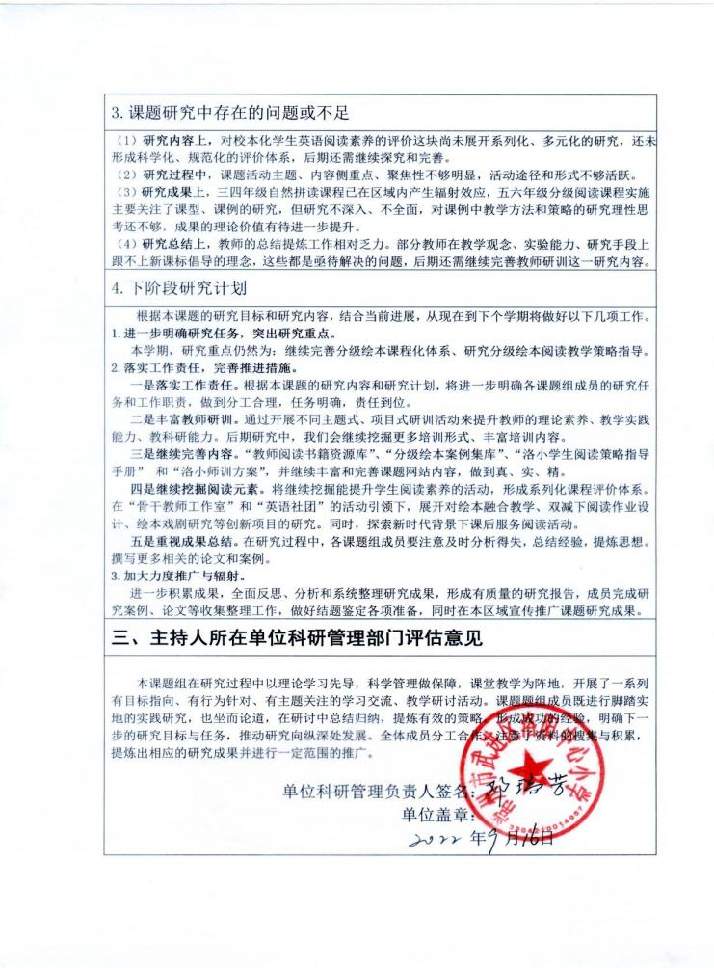

|  |  |  |  |
| --- | --- | --- | --- |
| 四 、评估小组成员 | | | |
| 评估组 职务 | 姓 名 | 所 在 单 位 | 签 名 |
| 组长 |  |  |  |
| 组员 |  |  |  |
| 组员 |  |  |  |
| 组员 |  |  |  |
|  |  |  |  |
| 五 、评估小组意见 | | | |
|  | | | |
| 六 、 区学校和教师发展中心评估意见 | | | |
| 公 章  年 月 日 | | | |